FOTO RUANG PRAKTIK 4 SISI RUANG
RPS DPIB
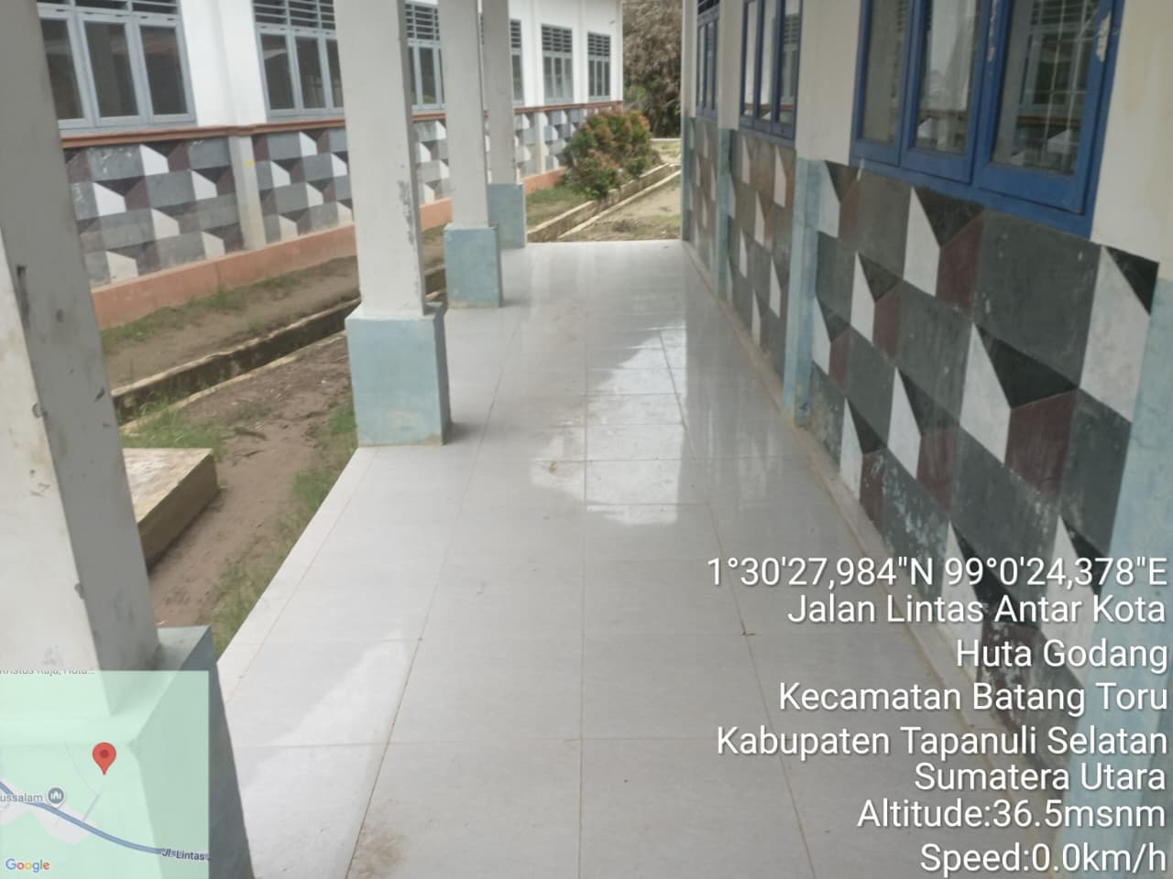
TAMPAK DEPAN
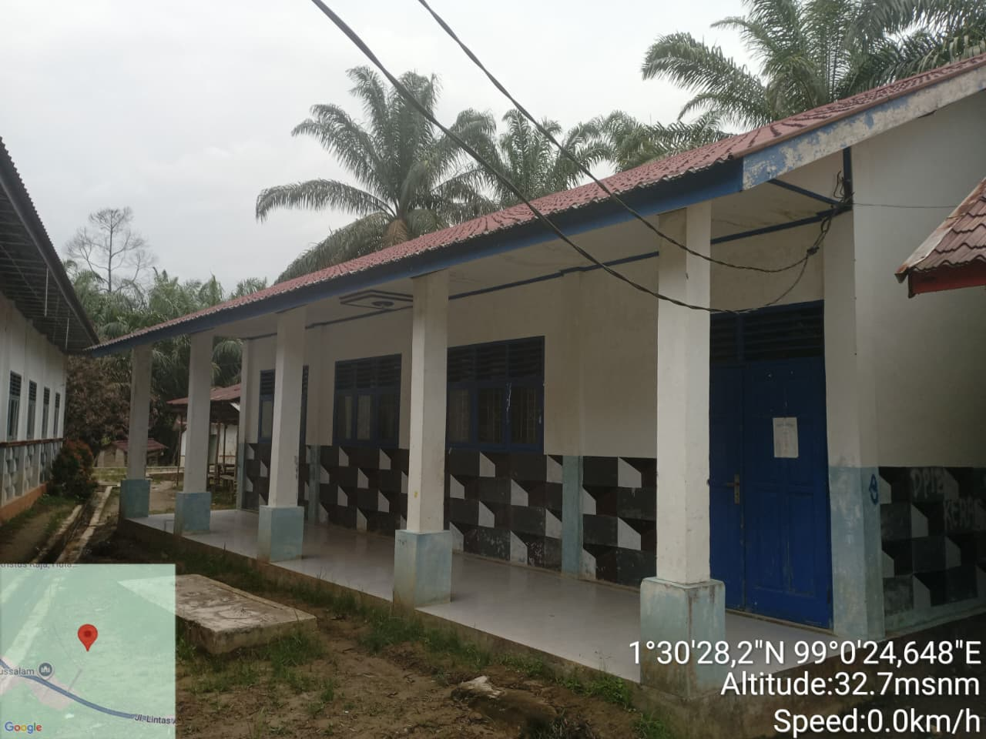
TAMPAK SAMPING
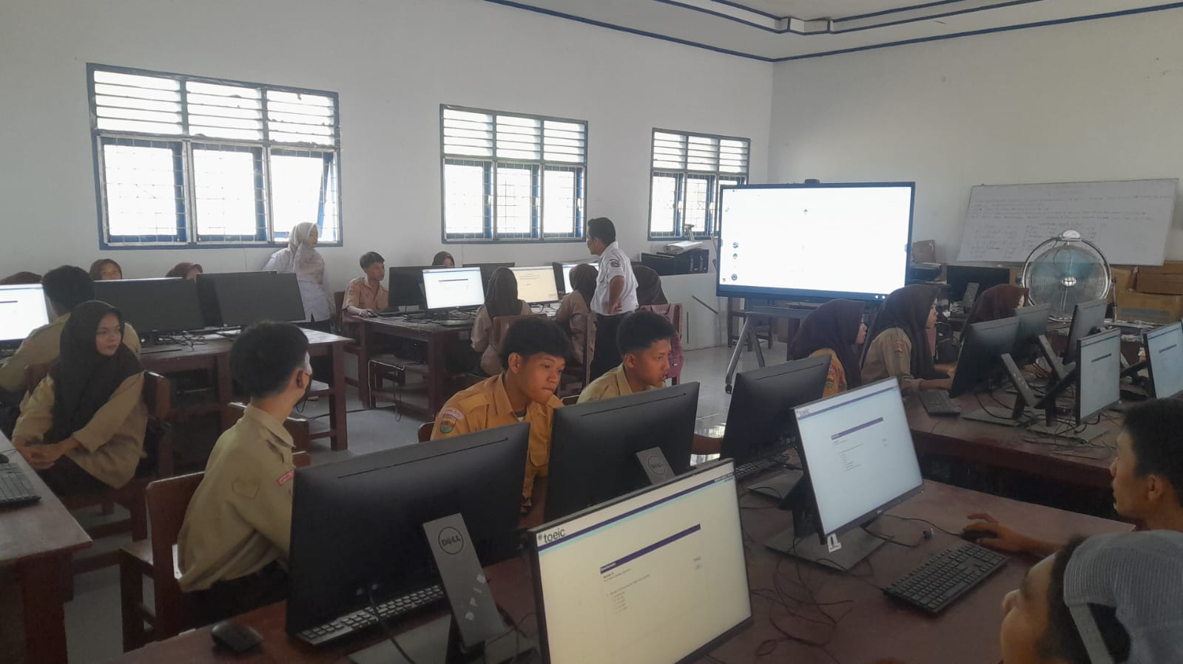
TAMPAK DALAM
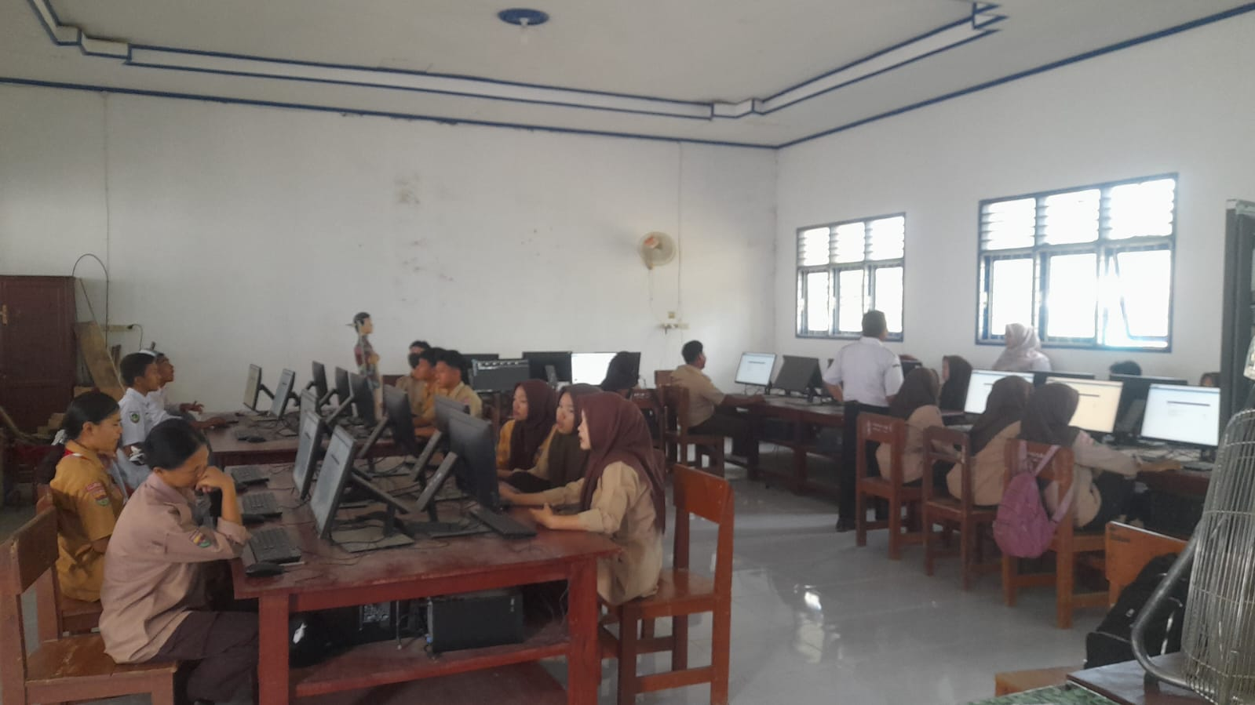
TAMPAK DALAM

RPS APHP
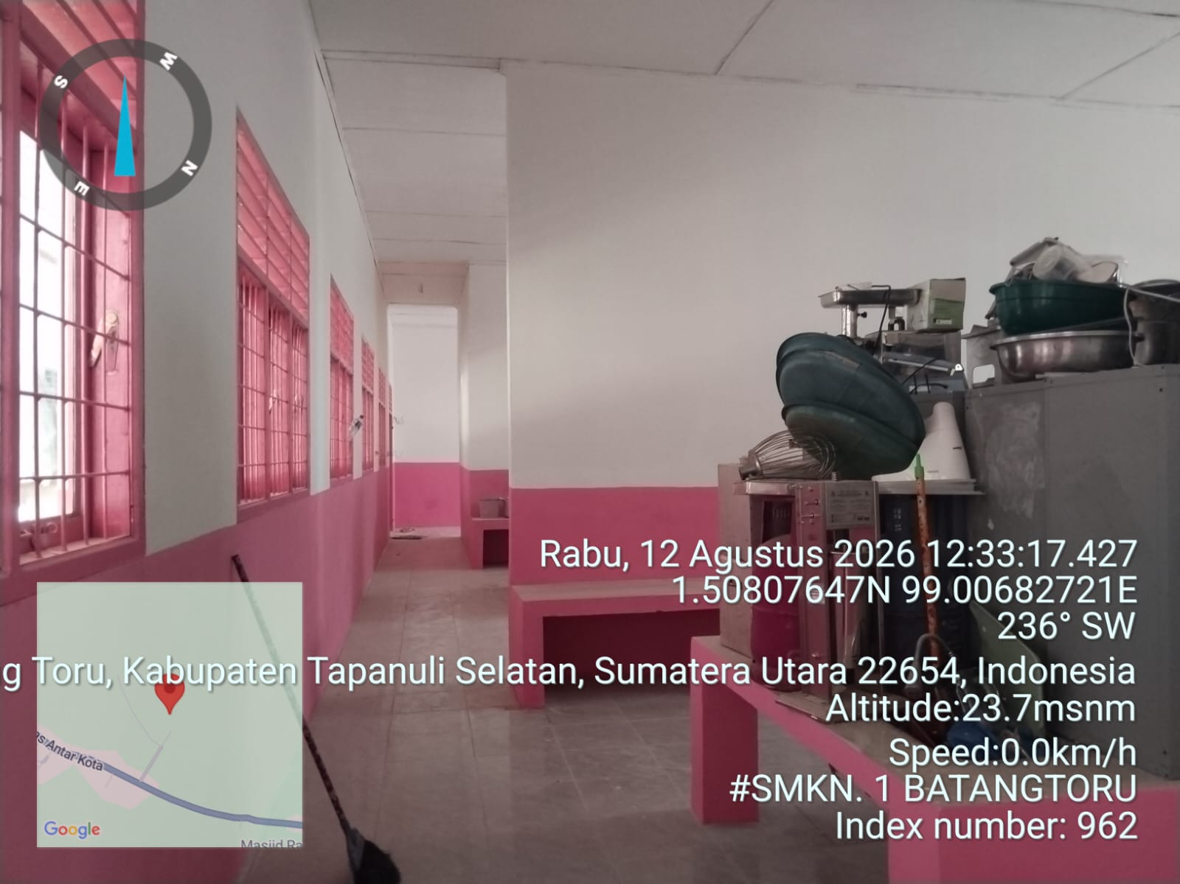
TAMPAK DALAM
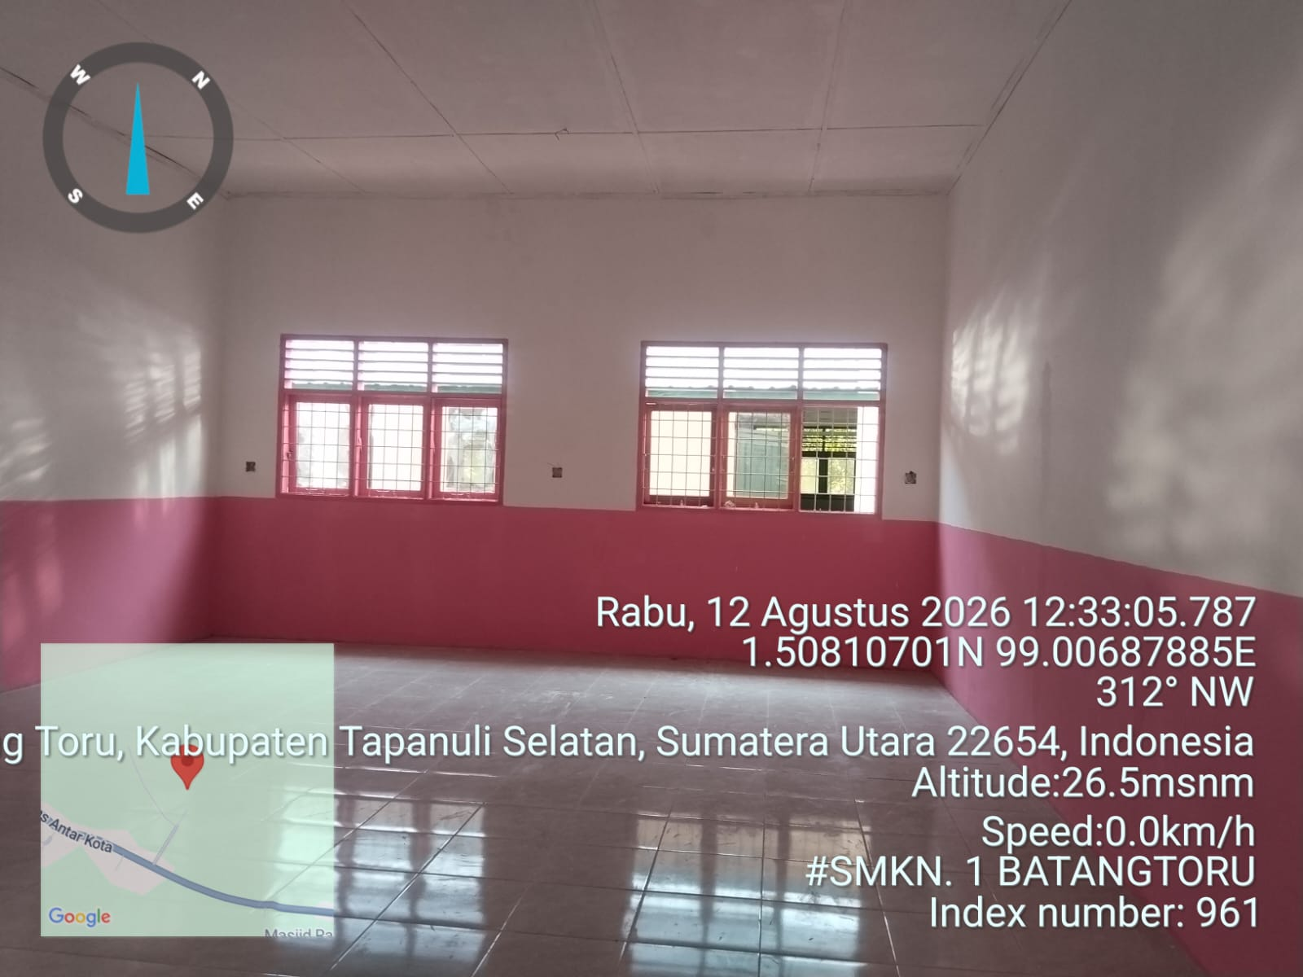
TAMPAK DALAM
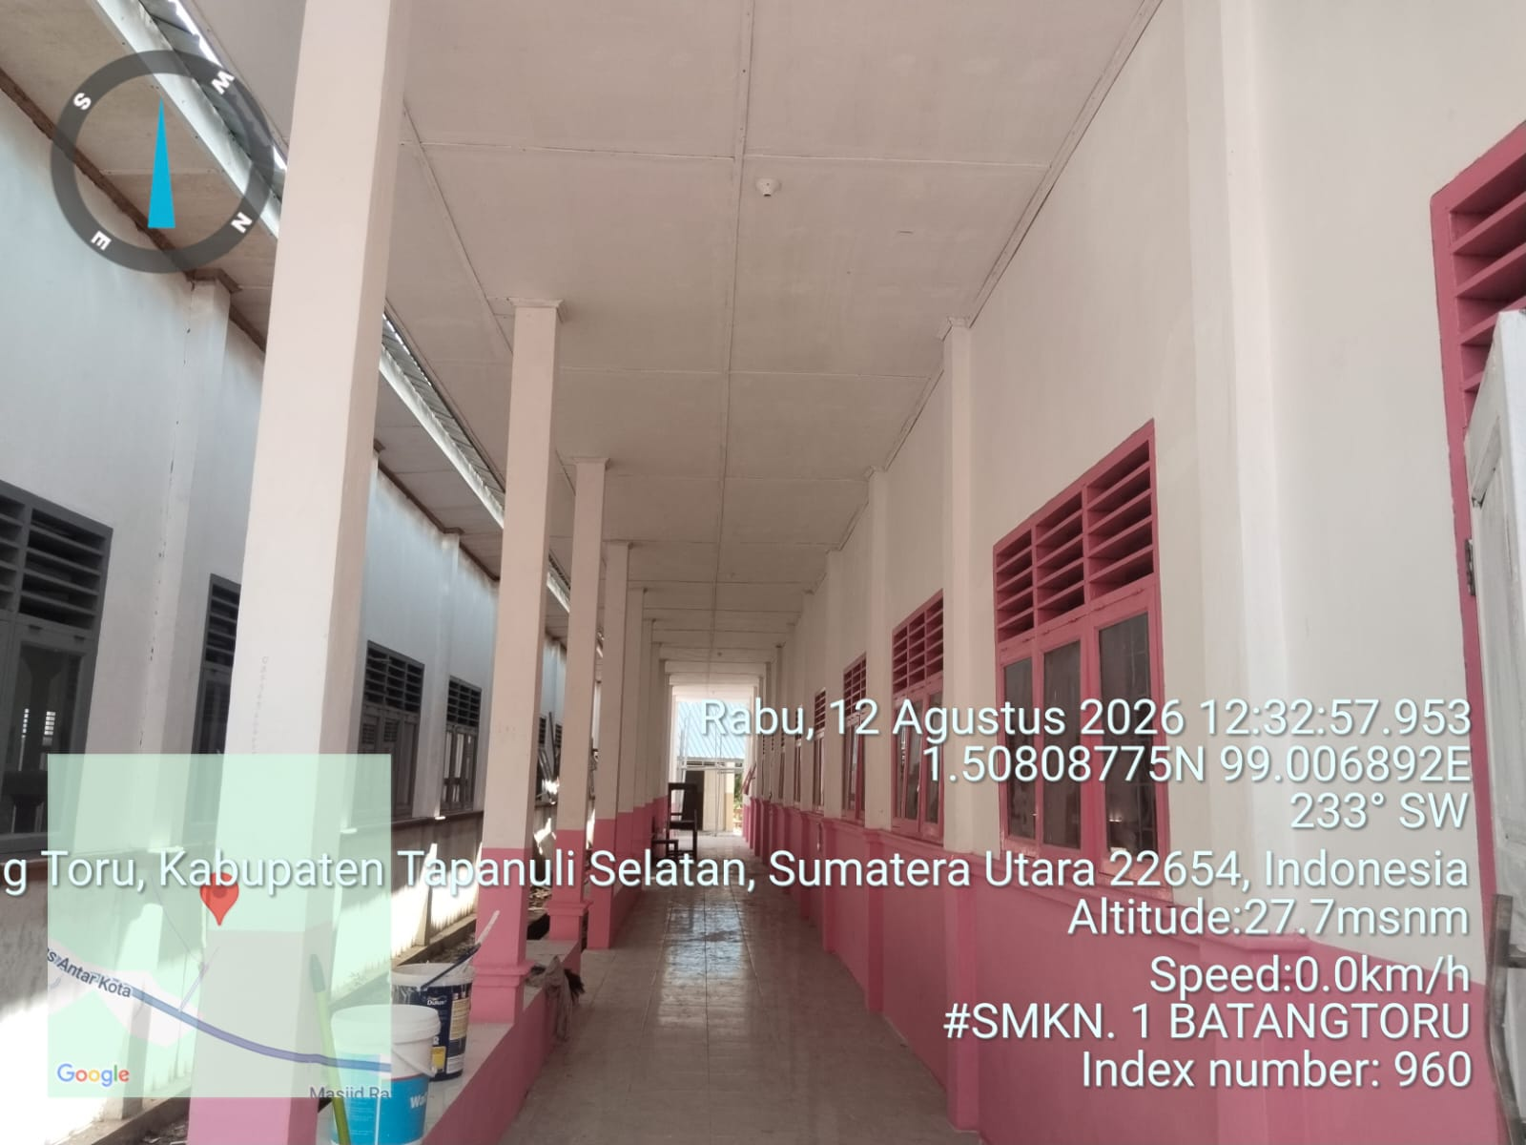TAMPAK DEPAN

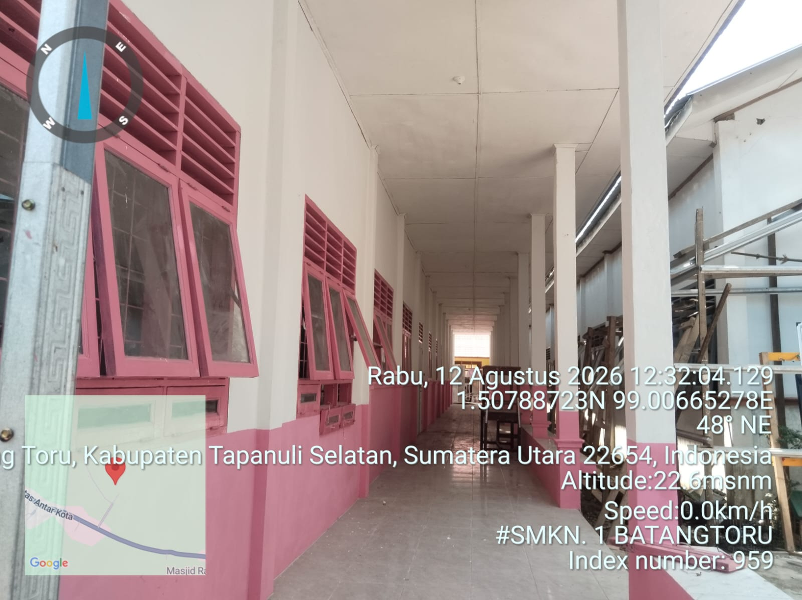
TAMPAK SAMPING

RPS ATP
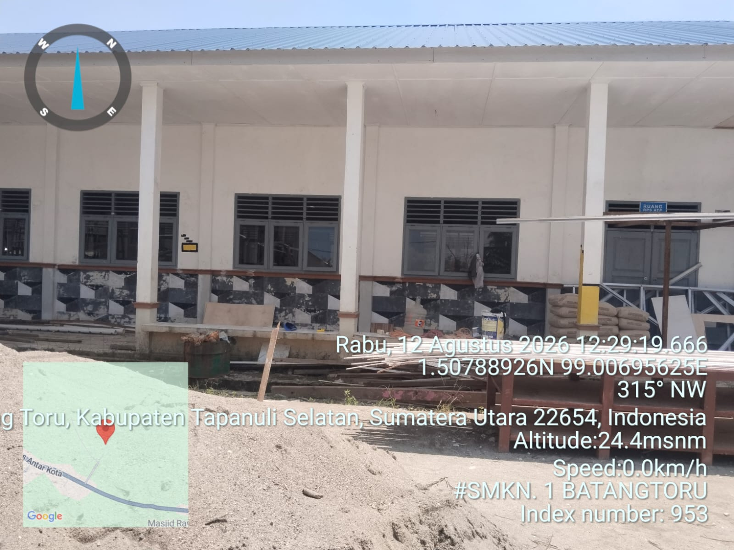
TAMPAK DEPAN
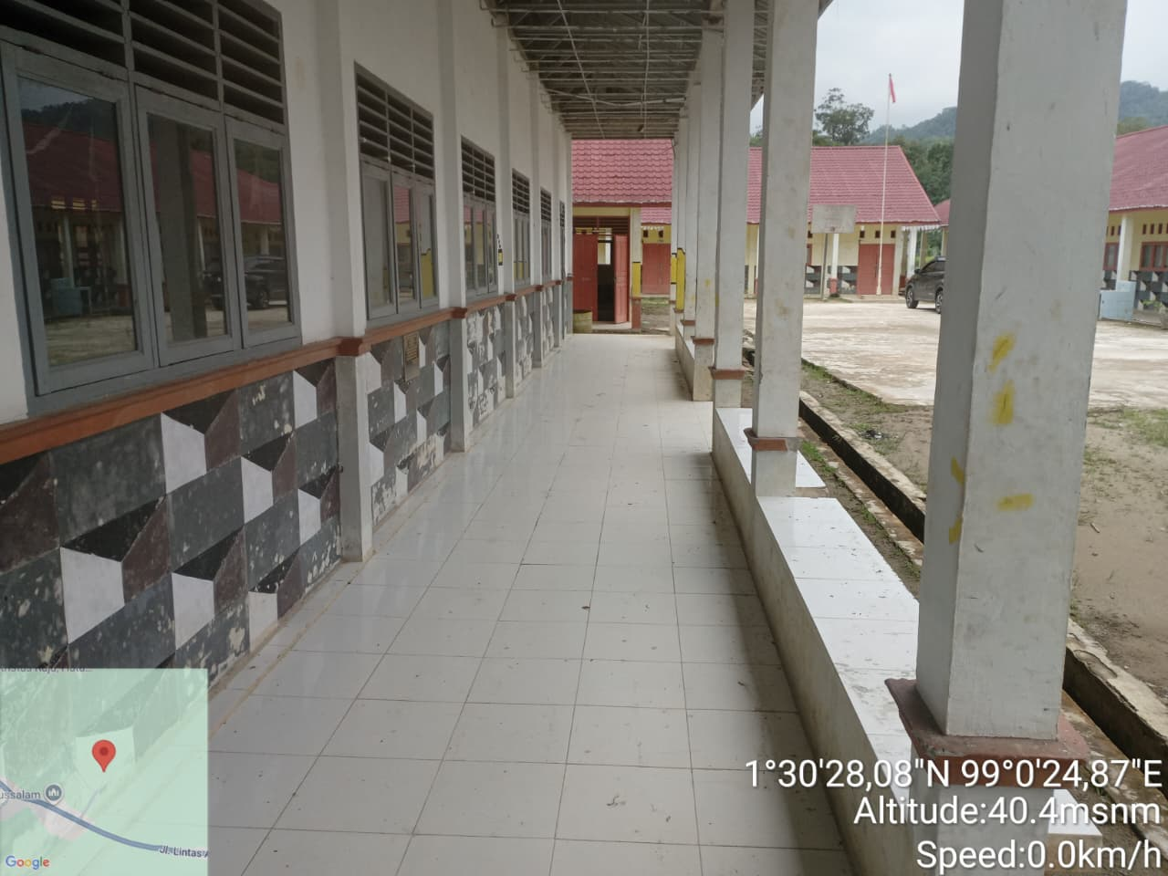
TAMPAK KANAN
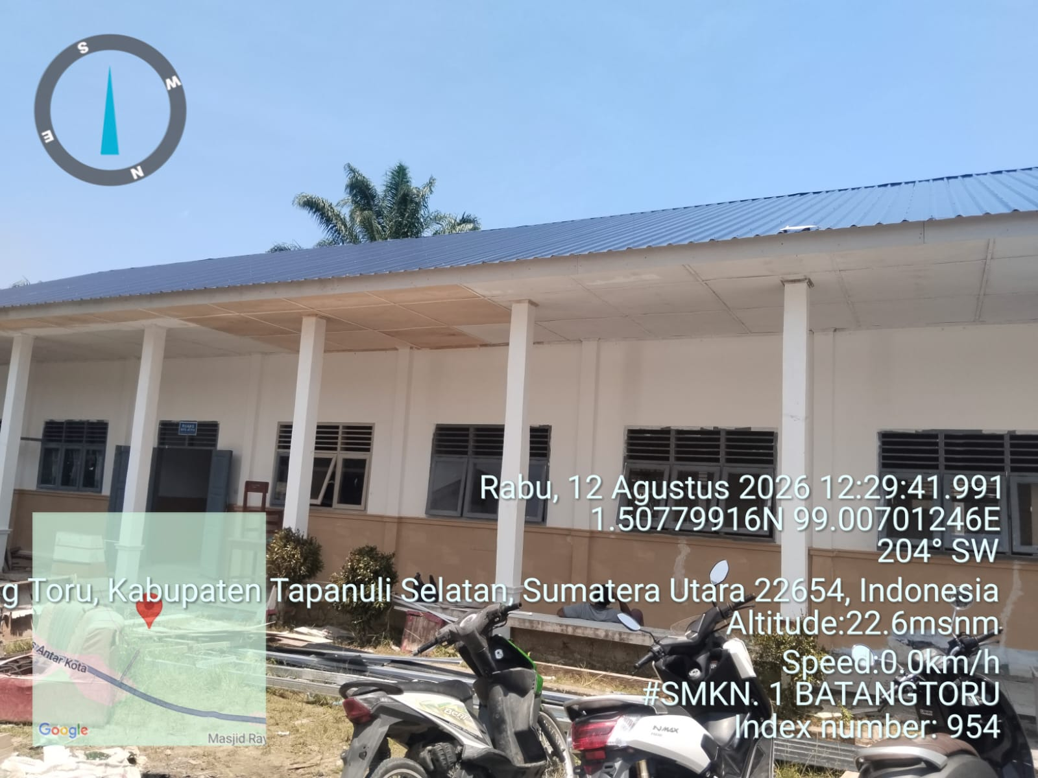
TAMPAK KIRI

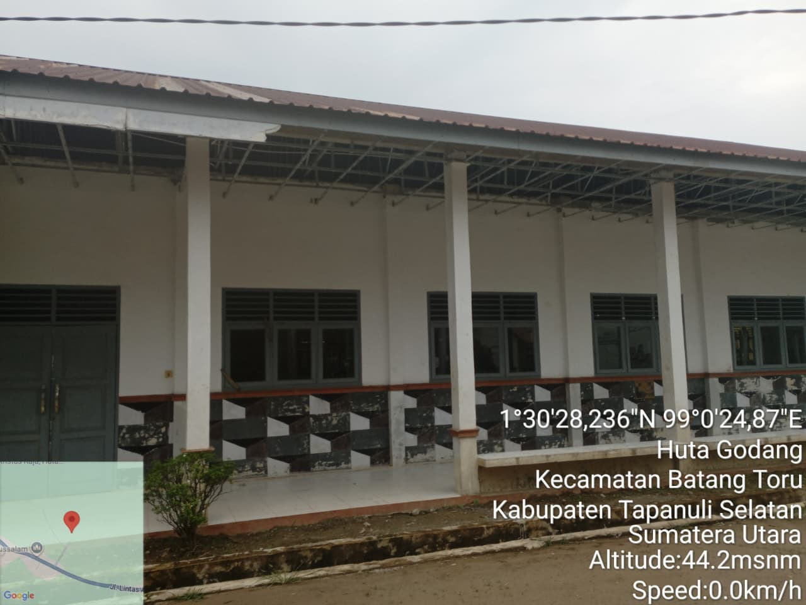
TAMPAK DEPAN

RPS ATPH
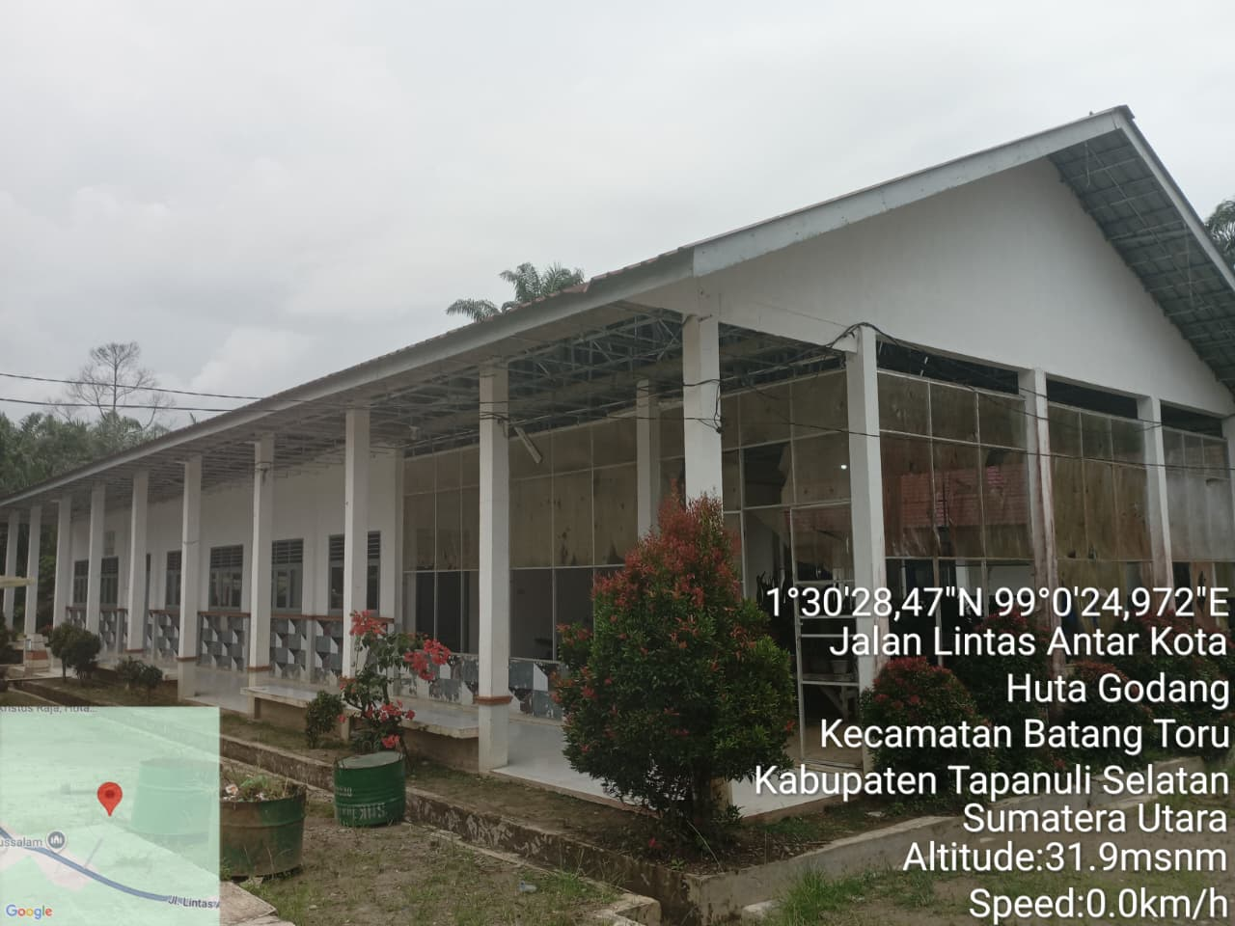
TAMPAK DEPAN

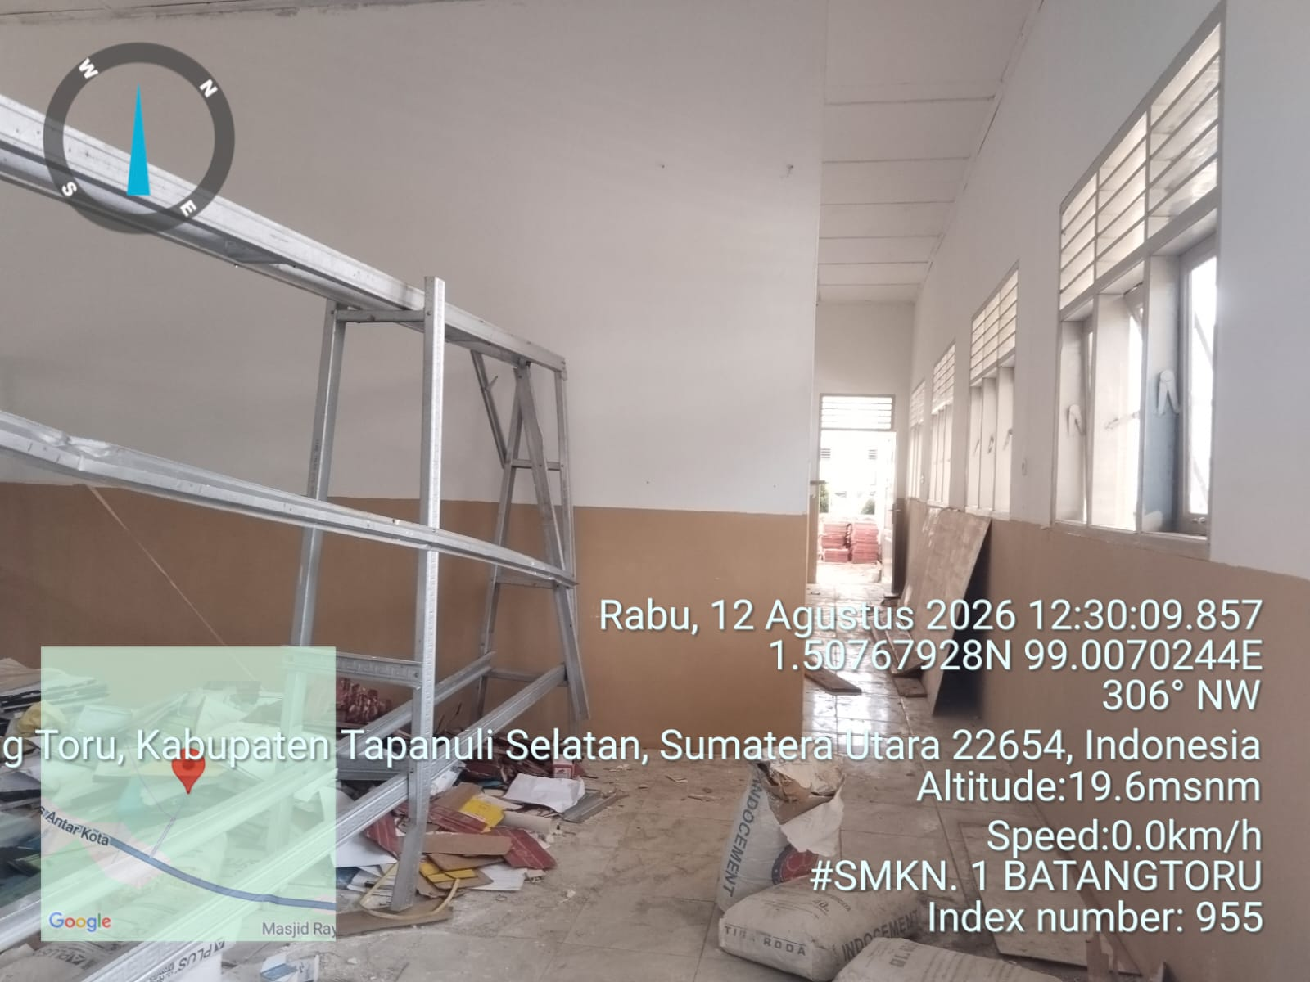
TAMPAK DALAM
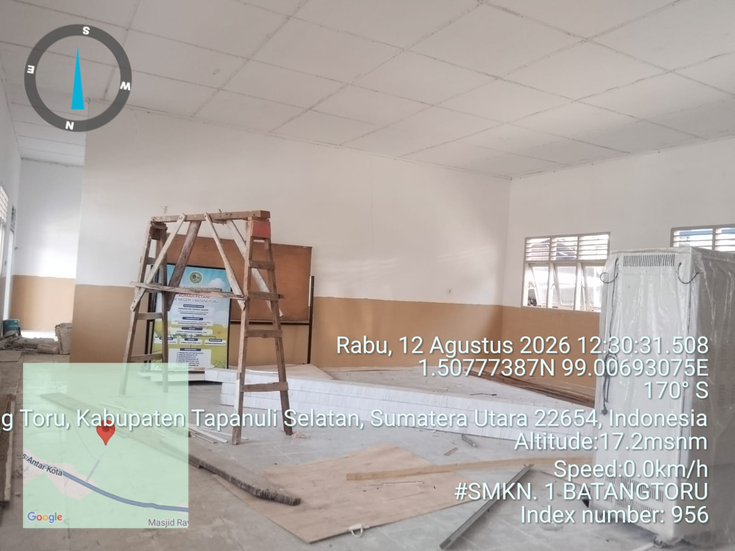
TAMPAK DALAM


TAMPAK SAMPING

